**Czas na grillowanie!**

**Najlepszy sposób na spędzanie czasu, to sport i oczywiście grillowanie. Wysiłek wzmaga nasz apetyt stąd najchętniej sięgamy po wędliny z dużą porcją białka lekko zrumienione na ruszcie. Z okazji otwarcia sezonu grillowego specjalnie dla wielbicieli posiłków pod chmurką ceniony producent wędlin z Buczkowic przygotował ofertę produktów z kilkoma rodzajami kiełbasek. Grillówki to cienkie kiełbaski o wielu smakach, które dostępne są tylko w sezonie wiosenno-letni. Delikatne mięso i wyraziste przyprawy – takie produkty umiejętnie przygotowane na grillu smakują najlepiej.**

Tegoroczny sezon grillowy rozpoczął się z lekkim opóźnieniem. Jednak słoneczna pogoda powróciła na dobre i nareszcie możemy cieszyć się posiłkami przygotowywanymi na tarasach, w ogrodach a nawet w przyjaznych grillowaniu strefach parkowych. Wyprowadzanie kuchni w plener to przywilej z którego często korzystamy. Do przygotowania letniej uczty potrzebujemy tylko kiełbasek przeznaczonych specjalnie na grilla oraz sezonowych warzyw. Kilka minut i uczta „pod chmurką” gotowa. Firma Hańderek z okazji sezonu grillowego przygotowała kiełbaski smakowe, które serwować można w porze obiadu i kolacji w letnich „okolicznościach przyrody”.

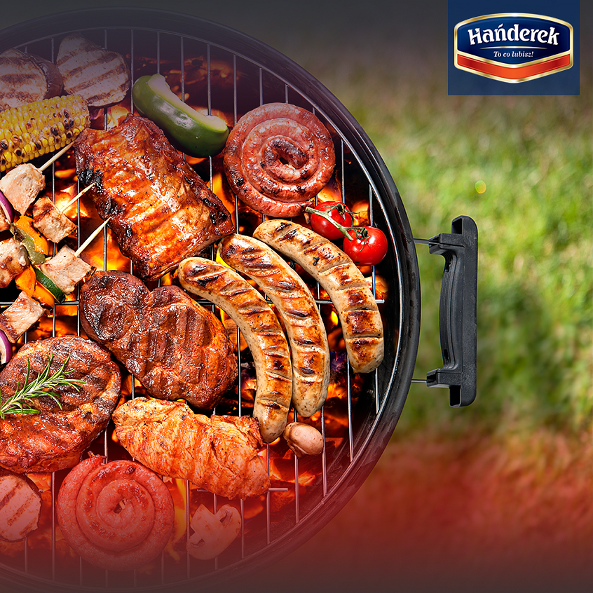

**Bohaterki sezonu – GRILLÓWKI**

Gdy rozpalamy grilla w plenerze stawiamy na szybkość podania posiłku, oczywiście by jak najdłużej cieszyć się wypoczynkiem. W takiej sytuacji zapominamy o marynowanych przez wiele godzin mięsach i stawiamy na hermetycznie zamknięte kiełbaski GRILLÓWKI marki Hańderek. Sezonowa oferta GRILLÓWEK to zestaw aż 5 rodzajów smakowych kiełbasek. Wykonane z parzonego mięsa, pozbawione osłonek KIEŁBASKI GRILLOWE otrzymały smaki „wakacyjnych podróży” po Europie i nie tylko. Wśród nich znajdują się KIEŁBASKI GÓRALSKIE o smaku sera, KIEŁBASKI PIEKŁO W GĘBIE z płatkami papryczki chili, KIEŁBASKI WŁOSKIE z suszonymi pomidorami. Wszystkie znajdują się w letniej ofercie produktów przeznaczonej do grillowania firmy Hańderek. Do oferty dołączyły również wyraziście doprawione KABANOSY GRILLOWE, delikatne GRILLÓWKI BIAŁE oraz PALUCHY GRILLOWE i KIEŁBASA SEROWA GOUDA. Pieczołowicie przygotowane produkty wędliniarskie o wysokiej jakości, w wygodnych i gwarantujących świeżość opakowaniu to pomysł na smaczny i szybki posiłek.

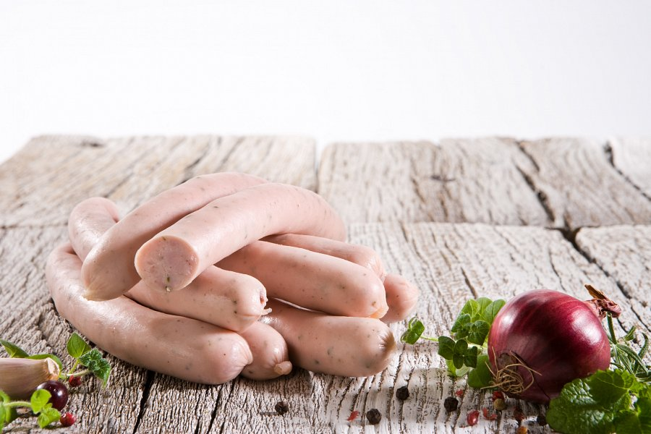

**Zgrillowane, czyli 200 % smaku**

W przygotowaniu posiłku w otwartej przestrzeni na ogniu jest coś wyjątkowego. Dietetycy uważają, że przy zachowaniu odpowiednich proporcji i zasad grillowania taki posiłek może być również zdrowszy. Wysoka temperatura wytapia z kiełbasek zbędny tłuszcz, rumieni je, a dym nadaje dodatkowego aromatu. Znakomite do przygotowania wieczornego lub popołudniowego posiłku będą także kiełbasy znane i lubiane takie jak KIEŁBASA ŚLĄSKA i KIEŁBASA PODWAWELSKA, KIEŁBASA BIAŁA PARZONA lub KASZANKA - od lat znajdujące się w ofercie ZPM Hańderek. Przygotowując grillową biesiadę nie zapomnijcie o sezonowych warzywach, które są obowiązkowym dodatkiem do serwowanych kiełbasek. Grillujemy nie tylko paprykę, ale i cukinię, bakłażany, rzodkiewkę, szparagi a nawet fenkuły. Grillować można również egzotyczne owoce – ananasy i banany. Przy ucztowaniu trzeba pamiętać o dzbanku wody z pokrojonymi truskawki i kilkoma plasterkami cytryny ewentualnie listkami mięty. Na talerzach ucztujących nie może zabraknąć kiełbasek, które zawsze będą smakować. Pamiętajmy! W dużym gronie liczy się różnorodność, aby każdy mógł znaleźć coś pysznego dla siebie.

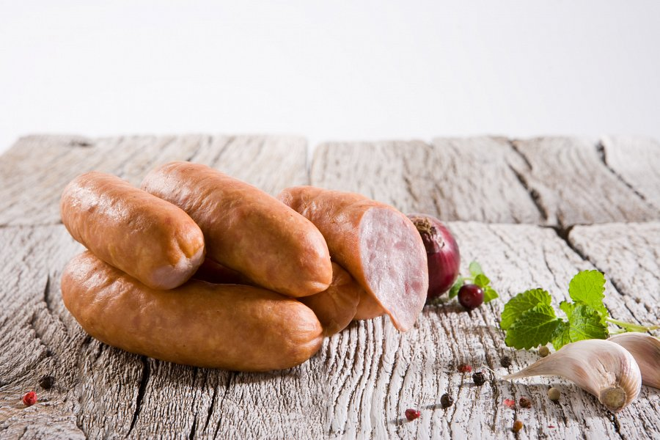

Zapraszamy do odwiedzin sklepów firmowych ZPM Hańderek http://handerek.com.pl/sklepy-firmowe/ oraz na stoiska mięsne w renomowanych sklepach oraz sieciach handlowych w całym kraju.